РОССИЙСКИЙ УНИВЕРСИТЕТ ДРУЖБЫ НАРОДОВ
Факультет физико-математических и естественных наук Кафедра прикладной информатики и теории вероятностей

ОТЧЕТ
по лабораторной работе № 2

дисциплина: Архитектура компьютера

Студент: Клименко Кирилл Русланович

Группа: НММбд-02-24

МОСКВА
2025г.

Содержание
Цель работы 4
1 Задание 5
2 Теоретическое введение 6
3 Выполнение лабораторной работы 7
4 Выводы. 11
Список литературы 12

Список таблиц
3.1 Описание некоторых каталогов файловой системы GNU Linux………..6

Цель работы

Изучить идеологию и применение средств контроля версий. Приобрести практические навыки по работе с системой git.

Задание

  - Изучить теорию
  - Настроить Гитхаб
  - Создать SSH ключ, а также рабочее пространство
  - Создание репозитория и настройка каталога курса
  - Выполнение заданий для самостоятельной работы

Теоретическое введение

Здесь описываются теоретические аспекты, связанные с выполнением работы.
Например, в табл. 3.1 приведено краткое описание стандартных каталогов Unix.

Таблица 3.1: Описание некоторых каталогов файловой системы GNU Linux Имя ка-
талога Описание каталога

/ Корневая директория, содержащая всю файловую
/bin Основные системные утилиты, необходимые как в однопользовательском режиме, так и при обычной работе всем пользователям
/etc Общесистемные конфигурационные файлы и файлы конфигурации установленных программ
/home Содержит домашние директории пользователей, которые, в свою очередь, содержат персональные настройки и данные пользователя
/media Точки монтирования для сменных носителей
/root Домашняя директория пользователя root
/tmp Временные файлы
/usr Вторичная иерархия для данных пользователя

Более подробно про Unix см. в [1–4].

Выполнение лабораторной работы

Создадим учетную запись на сайте https://github.com/ и заполним данные. Сделаем базовую настройку git. Откроем терминал и введем следующие команды, указав имя и email владельца. Так же необходимо предварительно установить git.
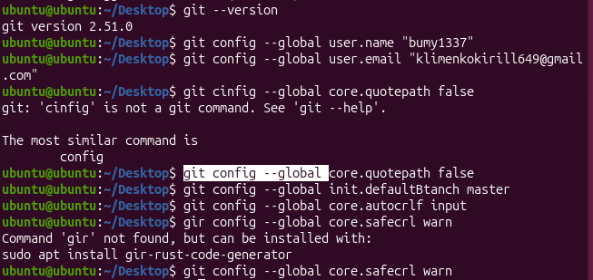
Рис. 4.1

В пункте 2.4.3-2.4.4 требуется создать SSH ключ и рабочее пространство. Генерируем SSH ключ:

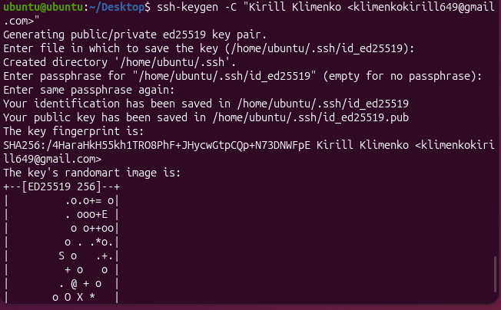
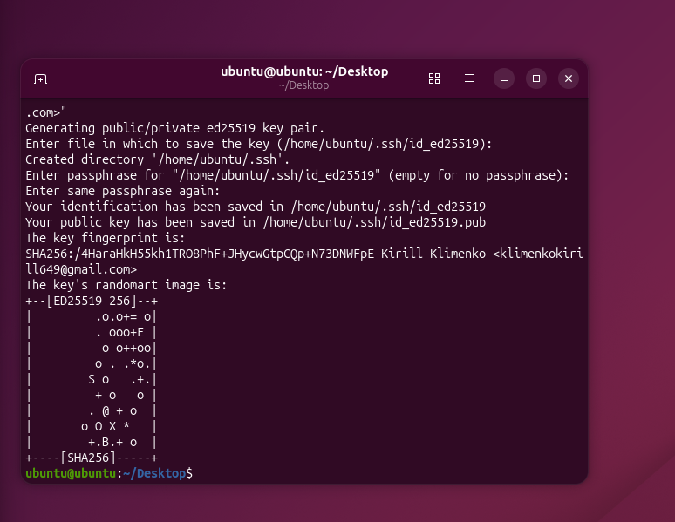

Рис. 4.2: SSH

Создание публичного ключа:
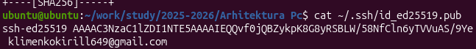
Рис. 4.3: Создание публичного ключа

Создание каталога для предмета:
Рис. 4.4: Создание каталога для предмета

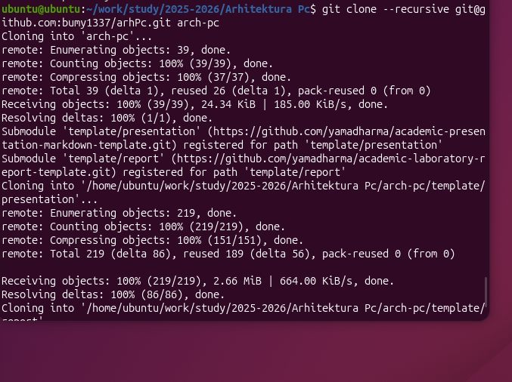
В пунктах 2.4.5 - 2.4.6 требуется создать репозиторий курса и настроить его каталог.
Клонирование репозитория:
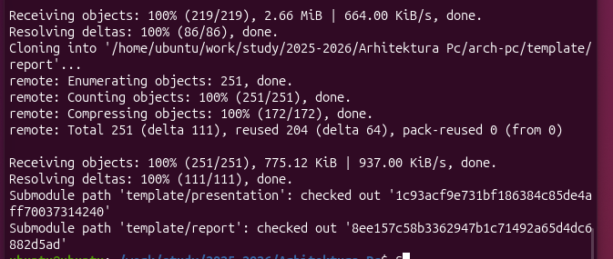

Рис. 4.5: Клонирование репозитория

Создаем необходимые каталоги и отправляем файлы на сервер:
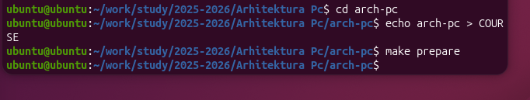
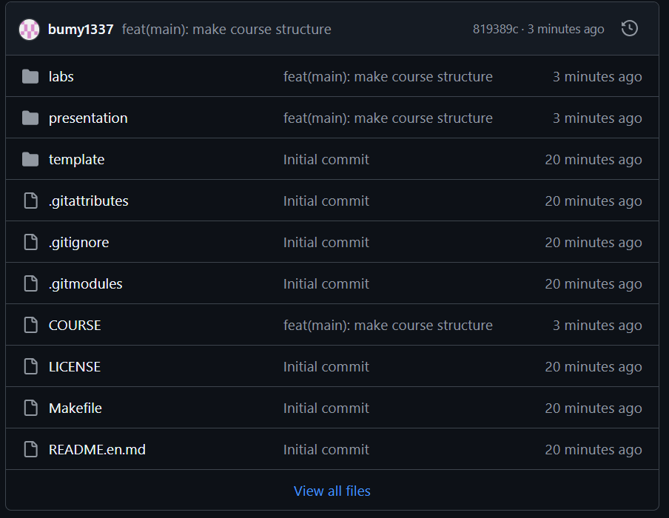
Рис. 4.7: Команда make
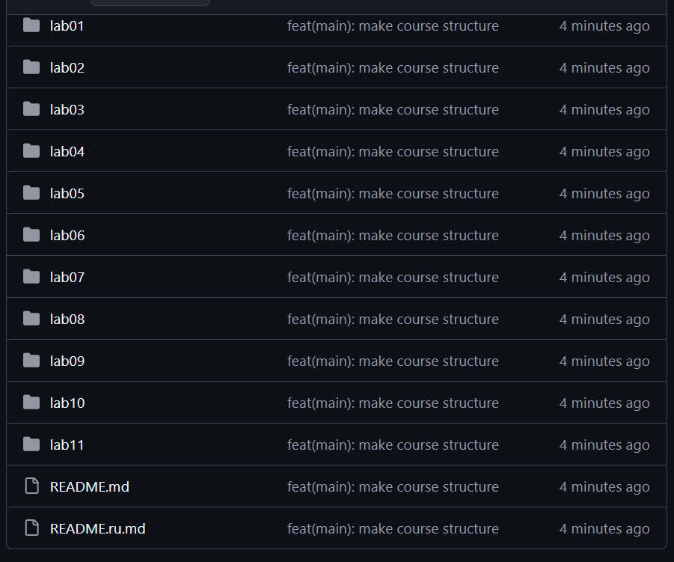

Рис. 4.8: Страница репозитория на githab

В пункте 2.5 требуется выполнить ряд самостоятельных заданий:

  - Создать отчет по выполнению лабораторной работы в соответствующим каталоге рабочего пространства
  - Скопировать отчеты по выполнению предыдущих лабораторных работ в соответствующие каталоги, созданного рабочего пространства
  - Загрузить файлы на github

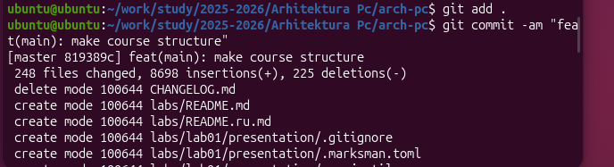
Рис. 4.8: git add

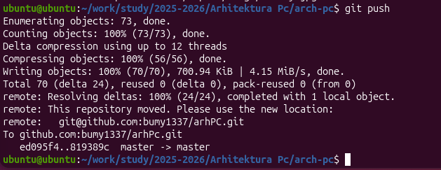
Рис. 4.9: git push

Выводы.
Были получены практические навыки: генерация и подключение SSH-ключа, базовая конфигурация Git, создание репозитория на основе шаблона, клонирование, подготовка структуры каталогов курса, выполнение коммита с осмысленным сообщением и отправка изменений на удалённый сервер.

Список литературы

- Таненбаум Э., Бос Х. Современные операционные системы. 4-е изд. СПб.: Питер, 2015. 1120 с.
- Robbins A. Bash Pocket Reference. O’Reilly Media, 2016. 156 с.
- Zarrelli G. Mastering Bash. Packt Publishing, 2017. 502 с.
- Newham C. Learning the bash Shell: Unix Shell Programming. O’Reilly Media, 2005. 354 с.

